: 23.

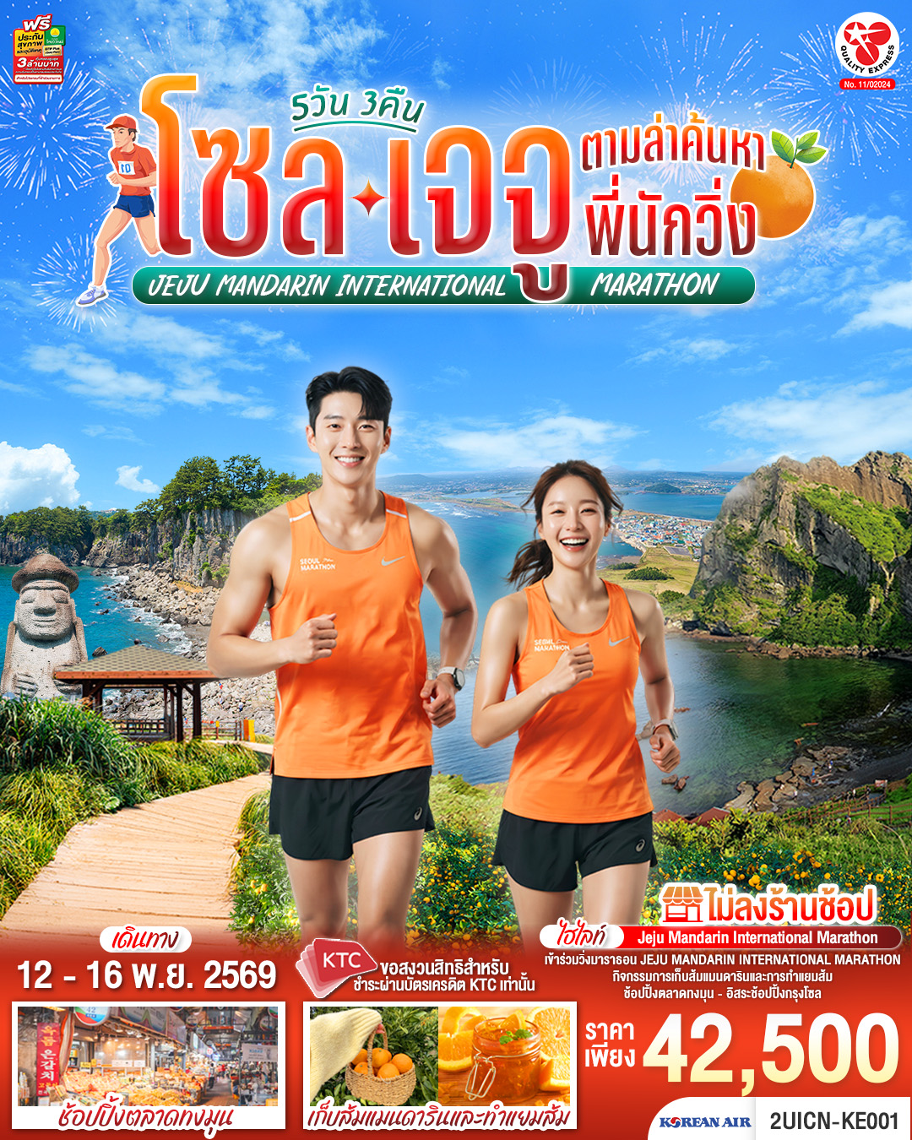

Jeju Mandarin International Marathon
5วัน 3คืน
โดยสายการบินโคเรียนแอร์ (KE)

 | โปรแกรมการเดินทาง | เช้า | กลางวัน | ค่ำ | ที่พัก
1 | กรุงเทพ (ท่าอากาศยานสุวรรณภูมิ)
2 | ท่าอากาศยานนานาชาติอินชอน - เดินทางไปยังเกาะเจจู โดยสายการบินโคเรียนแอร์ | ✈ | X |  | RAMADA BY WYNDHAM JEJU HAMDEOK หรือเทียบเท่า
3 | สวนสาธารณะ 9.81 – กิจกรรมการเก็บส้มแมนดารินและการทำแยมส้ม – ช้อปปิ้งตลาดทงมุน  (รายการท่องเที่ยวสนับสนุนโดย องค์การส่งเสริมการท่องเที่ยวเกาหลี) |  | X | X | RAMADA BY WYNDHAM JEJU HAMDEOK หรือเทียบเท่า
4 | กิจกรรม Jeju Mandarin International Marathon – 11.00 น. เช็คเอ้า – เดินทางกลับกรุงโซลโดยสายการบิน โคเรียนแอร์ |  | X | X | HOTEL MARINABAY SEOUL หรือเทียบเท่า
5 | ช้อปปิ้งเมียงดง – ท่าอากาศยานนานาชาติอินชอน – ท่าอากาศยานสุวรรณภูมิ |  |  | ✈

วันพฤหัสที่ 12 พฤศจิกายน 2569 กรุงเทพ (ท่าอากาศยานสุวรรณภูมิ)

21.00 น. คณะพร้อมกันที่ ท่าอากาศยานสุวรรณภูมิ อาคารผู้โดยสารขาออก ชั้น 4บริเวณเคาน์เตอร์สายการบินโคเรียนแอร์ โดยมีเจ้าหน้าที่คอยให้การต้อนรับดูแลอำนวยความสะดวกด้านเอกสารเช็คอินและโหลดสัมภาระ

วันศุกร์ที่ 13 พฤศจิกายน 2569 ท่าอากาศยานนานาชาติอินชอน - เกาะเจจู
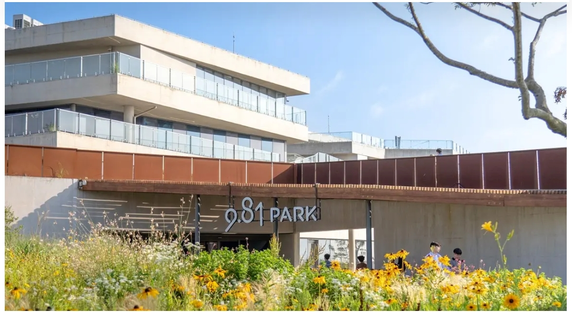
00.55 น. ออกเดินทางสู่กรุงโซล ประเทศเกาหลีโดยสายการบินโคเรียนแอร์ เที่ยวบิน KE654
08.15 น. เดินทางถึง ท่าอากาศยานนานาชาติอินชอน (เทอมินอล1) ประเทศเกาหลีใต้ (เวลาท้องถิ่นของประเทศเกาหลีใต้ เร็วกว่าประเทศ ไทย 2 ชั่วโมง กรุณาปรับนาฬิกาของท่านเป็นเวลาท้องถิ่น เพื่อความสะดวกในการนัดหมาย) นำท่านผ่านพิธีตรวจคนเข้าเมืองและศุลกากร
นำท่านเดินทางไปยังท่าอากาศยานนานาชาติกิมโป เพื่อต่อเครื่องไปยังเกาะเจจู
11.20 น. เดินทางต่อไปยังเกาะเจจู โดยสายการโคเรียนแอร์ เที่ยวบิน KE1085
12.35 น. เดินทางถึงท่าอากาศยานนานาชาติเจจู นำท่านผ่านพิธีตรวจคนเข้าเมืองและศุลกากร
กลางวัน อิสระอาหารกลางวัน
นำท่านเช็คอินที่โรงแรม
ค่ำ รับประทานอาหารค่ำ ณ ภัตตาคาร เมนูซีฟู้ดหม้อไฟทะเล
ที่พัก นำท่านเข้าพักที่ RAMADA BY WYNDHAM JEJU HAMDEOK หรือเทียบเท่า

วันเสาร์ที่ 14 พฤศจิกายน 2569 สวนสาธารณะ 9.81 – กิจกรรมการเก็บส้มแมนดารินและการทำแยมส้ม – ช้อปปิ้งตลาดทงมุน (รายการท่องเที่ยวสนับสนุนโดย องค์การส่งเสริมการท่องเที่ยวเกาหลี)
เช้า รับประทานอาหารเช้า ณ ห้องอาหารของโรงแรม
นำท่านเดินทางสู่ สวนสาธารณะ 9.81 สวนสนุกและแหล่งท่องเที่ยวสุดทันสมัยบนเกาะเจจู ที่ผสมผสานความสนุกกับเทคโนโลยีได้อย่างลงตัว ไฮไลต์คือกิจกรรม Gravity Racing รถแข่งแบบไร้เครื่องยนต์ที่ใช้แรงโน้มถ่วงในการขับเคลื่อน พร้อมชมวิวธรรมชาติของเจจูระหว่างทาง นอกจากนี้ยังมีกิจกรรมและโซนความบันเทิงหลากหลาย เหมาะสำหรับทั้งสายแอดเวนเจอร์ ครอบครัว และคนที่ชื่นชอบการถ่ายรูป
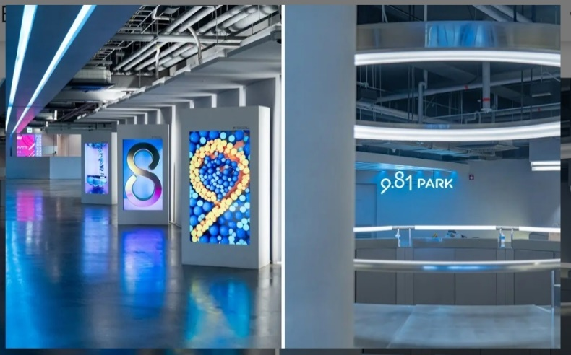
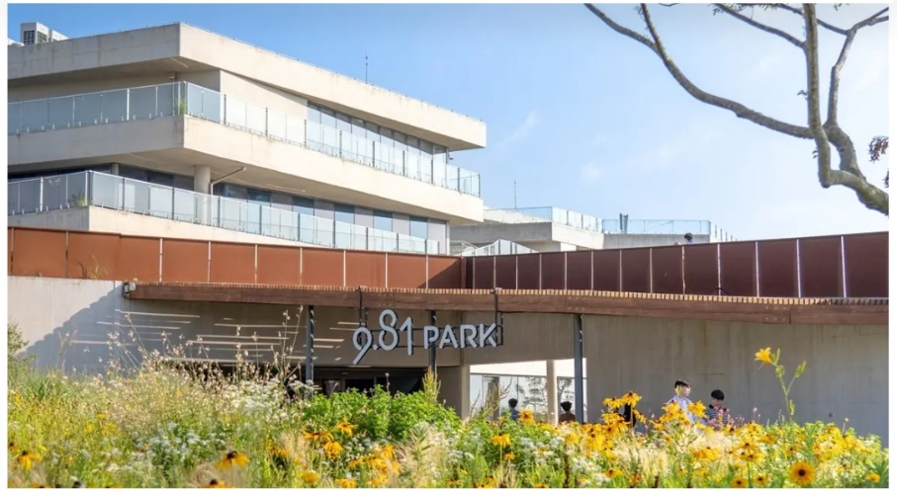

กลางวัน อิสระอาหารกลางวัน
ร่วมสนุกกับ กิจกรรมเก็บส้มและทำแยมส้มที่เกาะเจจู สัมผัสเสน่ห์ของเกาะเจจูผ่านกิจกรรมเก็บส้มสดจากสวน พร้อมเรียนรู้ขั้นตอนการนำส้มท้องถิ่นมาทำเป็นแยมส้มแบบง่าย ๆ ได้ลงมือทำด้วยตัวเองตั้งแต่การเก็บผลส้ม คัดเลือกวัตถุดิบ ไปจนถึงการทำแยม เหมาะสำหรับทั้งครอบครัวและผู้ที่ต้องการสัมผัสประสบการณ์ท้องถิ่นอย่างใกล้ชิด พร้อมนำแยมฝีมือตัวเองกลับไปเป็นของที่ระลึก ไฮไลต์: เก็บส้มสดจากสวน • เรียนรู้การทำแยม • ชิมส้มท้องถิ่น • กิจกรรมสำหรับครอบครัว • ของที่ระลึกทำด้วยตัวเอง
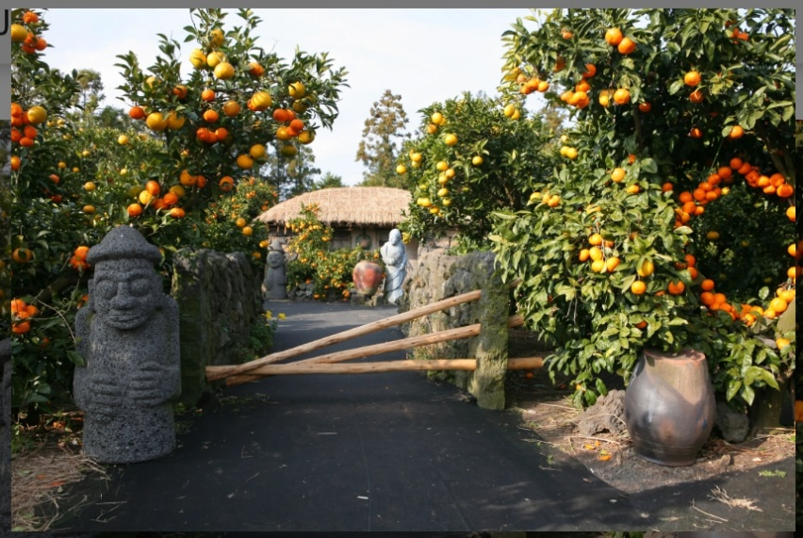
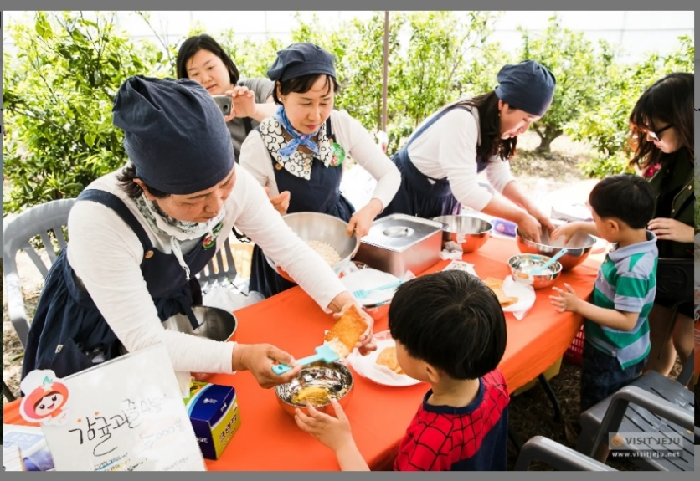

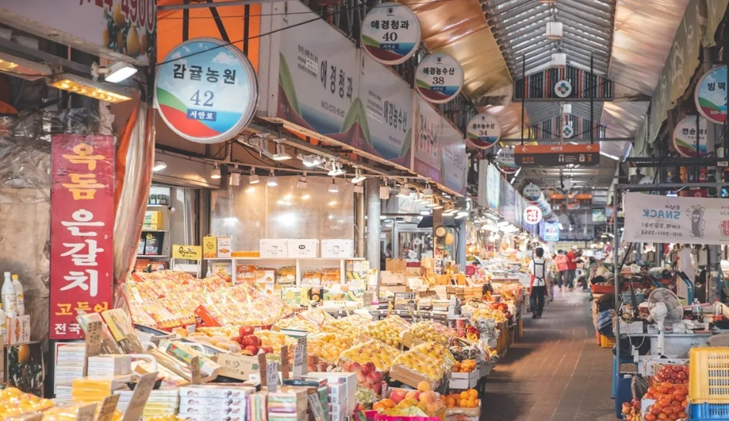
18.30 น. นำท่านเดินทางสู่ Jeju Dongmun Market ตลาดดั้งเดิมชื่อดังใจกลางเมืองเจจู แหล่งรวมอาหารท้องถิ่น ของสด ของฝาก และสินค้าพื้นเมืองของเกาะเจจู นักท่องเที่ยวสามารถเดินชมบรรยากาศตลาด พร้อมลิ้มลองเมนูยอดนิยม เช่น อาหารทะเลสด ส้มฮัลลาบง ขนมพื้นเมือง และสตรีทฟู้ดหลากหลายชนิด เหมาะสำหรับสัมผัสวิถีชีวิตและสีสันของคนท้องถิ่น พร้อมเลือกซื้อของฝากกลับบ้าน

ค่ำ อิสระอาหารค่ำ
ที่พัก นำท่านเข้าพักที่ RAMADA BY WYNDHAM JEJU HAMDEOK หรือเทียบเท่า

วันอาทิตย์ที่ 15 พฤศจิกายน 2569 กิจกรรม Jeju Mandarin International Marathon - โซล
เช้า รับประทานอาหารเช้า ณ ห้องอาหารของโรงแรม
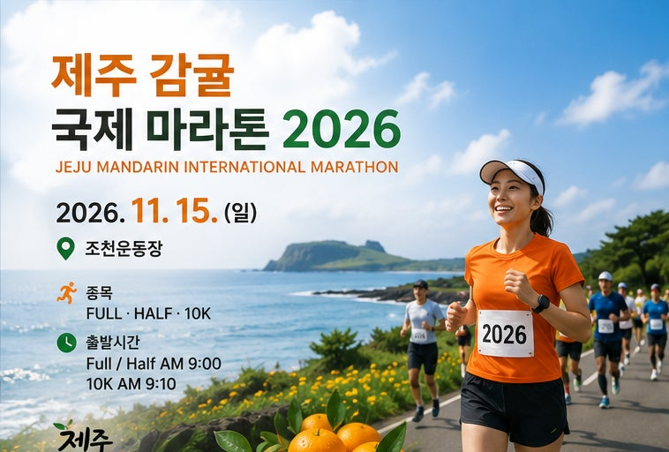
เข้าร่วม กิจกรรม Jeju Mandarin International Marathon

11.00 น. เช็คเอ้าออกจากโรงแรม เดินทางไปยังท่าอากาศยานนานาชาติเจจู
กลางวัน อิสระอาหารกลางวัน
14.30 น. เดินทางกลับกรุงโซล โดยสายการบินโคเรียนแอร์ เที่ยวบิน KE1238
15.45 น. เดินทางถึงท่าอากาศยานนานาชาติกิมโป
ค่ำ อิสระอาหารค่ำ
ที่พัก นำท่านเข้าพักที่ HOTEL MARINABAY SEOUL หรือเทียบเท่า

วันจันทร์ที่ 16 พฤศจิกายน 2569 ช้อปปิ้งเมียงดง - ท่าอากาศยานนานาชาติอินชอน – กรุเทพ
(ท่าอากาศยานสุวรรรภูมิ)
เช้า รับประทานอาหารเช้า ณ ห้องอาหารของโรงแรม
นำท่านเดินทางสู่ย่าน เมียงดง (MYEONGDONG) ย่านช้อปปิ้งใจกลางกรุงโซลที่เต็มไปด้วยร้านค้า ห้างสรรพสินค้าชื่อดัง ร้านอาหารริมทางมากมาย โดยเมียงดงนั้นเป็นแขวงหนึ่งในเขตกรุงโซล มีพื้นที่เป็นที่ตั้งของร้านค้ากระจายตัวไปทั้งฝั่งตะวันออกและตะวันตก มีห้างสรรพสินค้าขนาดย่อม มีร้านขายสินค้าแบรนด์เนมมากมาย และยังมีสถานที่ท่องเที่ยวอันเป็นแลนด์มาร์กยอดนิยมมากมายด้วย อิสระให้ท่านได้เดินเล่นเลือกซื้อสินค้าตามอัธยาศัย
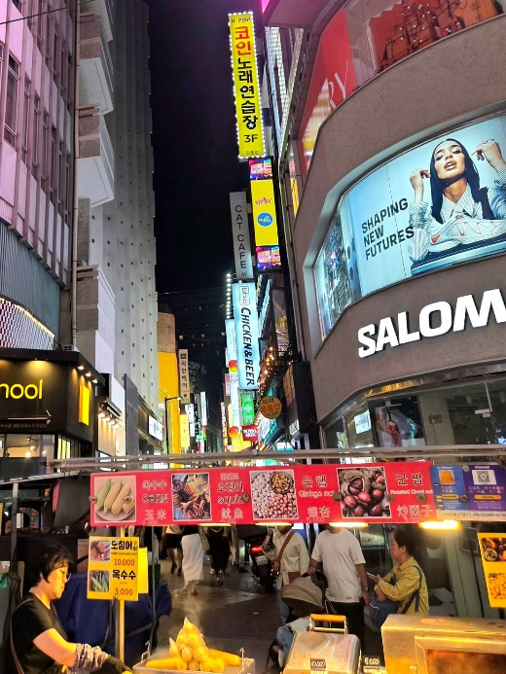
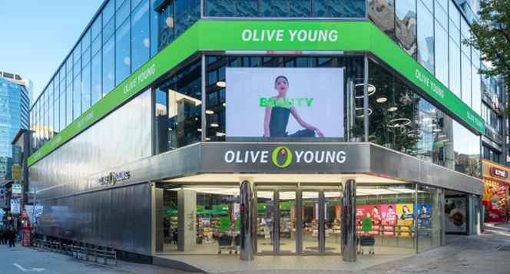

กลางวัน รับประทานอาหารกลางวัน ณ ภัตตาคาร เมนูไก่ผัดวุ้นเส้นซอสเกาหลี
ถึงเวลาอันสมควร นำท่านเดินทางสู่ ท่าอากาศยานนานาชาติอินชอน
19.05 น. ออกเดินทางสู่กรุงเทพ โดยสายการบินโคเรียนแอร์ เที่ยวบินที่ KE654
23.20 น. เดินทางถึงท่าอากาศยานสุวรรณภูมิโดยสวัสดิภาพ พร้อมความประทับใจ
@@@@@@@@@@@@@@@@@@@@@@@@@@@@@@@@@@@@@@@@@@@@@@@

อัตราค่าบริการและเงื่อนไขรายการท่องเที่ยว
วันเดินทาง | ผู้ใหญ่พัก 2-3 ท่าน ท่านละ | พักเดี่ยวเพิ่มท่านละ
12-16 พฤศจิกายน 2569 | 42,500.- | 8,900.-
โปรแกรมอาจจะมีการปรับเปลี่ยนตามความเหมาะสมของสภาพอากาศและฤดูกาล
สำหรับทิปหัวหน้าทัวร์ที่ดูแลคณะจากเมืองไทย แล้วแต่ความพึงพอใจในการบริการ
กรณีให้ทางบริษัทฯ ลงทะเบียน K-ETA ให้ มี ค่าบริการลงทะเบียนครั้งละ 400 บาท
รายการทัวร์นี้สำหรับนักท่องเที่ยวชาวไทยเท่านั้น พาสปอร์ตชาวต่างชาติเก็บค่าใช้จ่ายเพิ่มท่านละ 100 USD
(ชำระพร้อมค่าทัวร์ เรท ณ วันที่ทำการชำระ)
ราคาเด็กทารก (อายุไม่ถึง 2 ปีบริบูรณ์ ณ วันเดินทางขากลับ) ท่านละ 5,000 บาท ราคานี้รวมรายการทัวร์ ตั๋วเครื่องบิน
ไม่มีราคาเด็ก เนื่องจากเป็นราคาพิเศษ
กรุงเทพฯ (ท่าอากาศยานสุวรรณภูมิ)
บริษัทฯ ขอสงวนสิทธิ์ในการปรับอัตราค่าบริการขึ้น เนื่องจากมีการปรับ ภาษีสนามบินขึ้นและ / หรือการปรับเปลี่ยนค่าเซอร์ชาร์จน้ำมัน จากสายการบิน โดยมิต้องแจ้งให้ทราบล่วงหน้า

เงื่อนไขการเข้าประเทศเกาหลีใต้
การเดินทางเข้าประเทศเกาหลีใต้ ทุกท่านจะต้องมี การลงทะเบียน K-ETA (Korea electronic travel authorization) ซึ่งเป็นระบบออนไลน์ที่คัดกรองชาวต่างชาติเข้าประเทศเกาหลีใต้ โดยไม่ต้องขอวีซ่า และ ตั้งแต่วันที่ 3 กรกฎาคม 2566 K-ETA จะได้รับการยกเว้นการลงทะเบียนบังคับสำหรับผู้ที่มีอายุ 17 ปีและต่ำกว่า และอายุ 65 ปีขึ้นไป ระยะเวลาการพิจารณาอย่างน้อย 72 ชั่วโมง หรือมากกว่า (กรณีให้ทางบริษัทฯ ลงทะเบียนให้ มี ค่าบริการลงทะเบียน K-ETA ครั้งละ 400 บาท )

